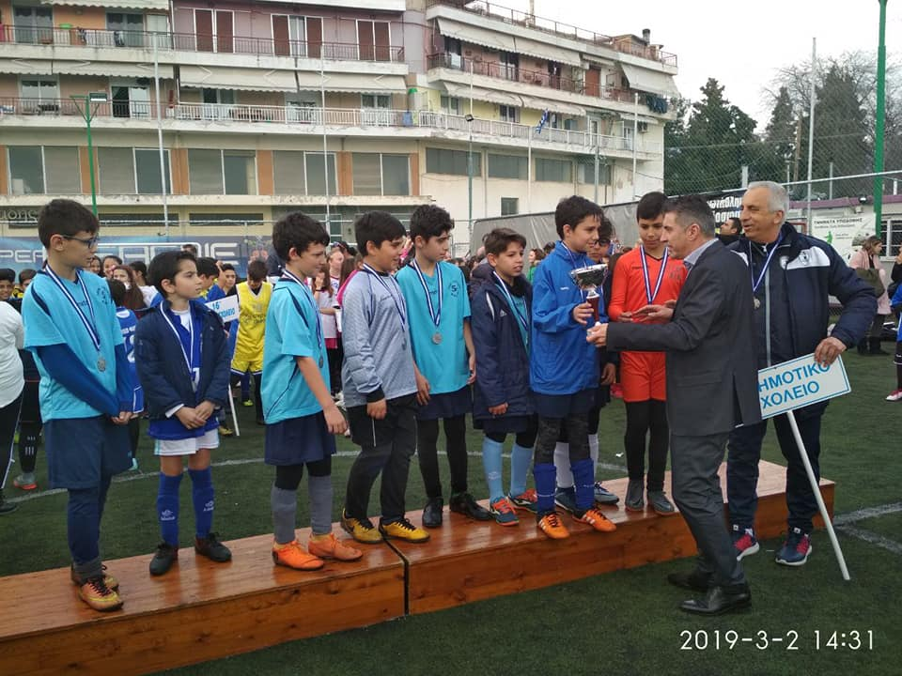

**Τη 2η θέση** στο πρωτάθλημα ποδοσφαίρου  6Χ6 των Δημοτικών Σχολείων  του Δήμου Καβάλας κατέλαβε η ομάδα αγοριών του σχολείου μας, αφού στον τελικό που έγινε την Κυριακή 3 Μαρτίου στις 12.30, ηττήθηκε από την ομάδα του 16ου Δ.Σ. Καβάλας με σκορ 6 – 2 . Η ομάδα του 16ου Δ.Σ. Καβάλας παρουσιάστηκε καλύτερη στο γήπεδο, κέρδισε δίκαια το παιχνίδι και τη συγχαίρουμε για την επιτυχία της.

Αξίζουν  όμως πολλά συγχαρητήρια και στην ομάδα αγοριών του σχολείου μας που για δεύτερη συνεχόμενη χρονιά αγωνίστηκαν στον τελικό ( θυμίζουμε ότι πέρυσι κατέκτησαν το τρόπαιο) καθώς και στον προπονητή κ. Δημήτρη Καλτσίδη. Πολλές ευχαριστίες οφείλουμε επίσης  στους εκπαιδευτικούς , στους γονείς και στους μαθητές του σχολείου μας που ήρθαν στο γήπεδο και συμπαραστάθηκαν  στην προσπάθεια των παικτών της ομάδας μας .

Την ομάδα του σχολείου μας αποτελούσαν οι παρακάτω μαθητές - αθλητές: Ανανιάδης Κωνσταντίνος, Μαυρομμάτης Ευάγγελος, Μαδέσης Νικόλαος, Τσικαλάκης Εμμανουήλ, Κερίδης Ανδρέας , Τσόκα Άγγελος, Πέτσι Δημήτριος Κρράμπα Άγγελος, Κωστούδης Νικόλαος , Παπαδόπουλος Νικόλαος και Τσοκτουρίδης Δημήτριος.

Αξίζει να σημειωθεί ότι τα παιδιά είχαν την ιδιαίτερη τιμή και χαρά να παραλάβουν το κύπελλο της 2ης θέσης καθώς και τα μετάλλια από τον κ. Θεόδωρο Ζαγοράκη , τον αρχηγό της Εθνικής ομάδας ποδοσφαίρου η οποία κατέκτησε το Ευρωπαϊκό πρωτάθλημα ποδοσφαίρου στην Πορτογαλία το 2004.

Συγχαρητήρια και πάλι και πολλές ευχές για επιτυχίες και στο μέλλον αθλητικές και όχι μόνο.